<토토과> 활동 일지
일시 | 2019년 9월 18일 | 참석자 | 윤혜린 박우진 김희원 김형규 이승혁 김도형
활동주제 | 4차산업혁명의 주요 분야인 증강현실. 가상현실. 혼합현실에 대한 개념을 쌓고 관련 컬럼 제작하기.
주제 선정 이유 | 1학기 때 강의를 통해 전반적인 지식을 쌓았던 4차산업혁명 중에서도 특정 분를 더 심도 있게 파악하고 관련된 활동을 하기 위해 주제로 삼았다. 또한 자료 조사용으로 TED 강의를 시청하여 세계적으로 4차산업혁명을 주목하는 이유와 그 가치에 대해 파악하고, 국내 여론만이 아니라 더 나아가 국제적인 기술 발전 정도에 대해 배우고 이를 통해 더 높은 퀄리티의 컬럼을 제작하기로 했다.
세부 활동 계획 | 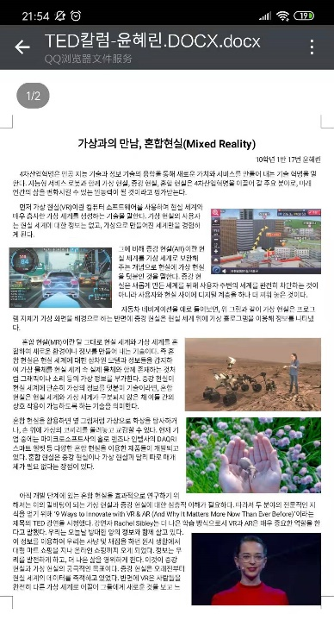  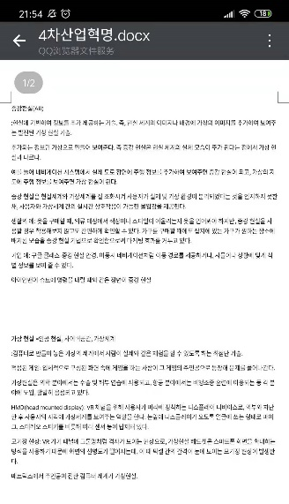  가장 먼저 각종 기사문과 과학 저널 글을 찾아보며 4차산업혁명 중에서도 증강 현실, 가상 현실, 혼합 현실 분야에 대해 심도 깊은 조사를 진행하였다. 세 현실의 각각의 정의와 이용 분야, 원리 또는 실생활 속의 예 등 다양한 방면에 대해 찾아보며 전문적 지식을 쌓았다. 그 다음으로는 증강 현실과 가상 현실, 그리고 그 기술을 이용한 혼합 현실의 개발까지의 내용을 아우르는 Ted 영상을 찾아서 시청하고 국제적으로 이 분야에 대해 어떤 목표를 가지고 있고, 국제 여론적으로 어느 정도의 가치가 있는 기술이 인지에 대해 조사하였다. 마지막으로 각자 조사한 내용과 Ted의 내용을 바탕으로 과학 잡지 형식의 칼럼을 적어서 가상현실과 증강현실, 혼합현실을 소개하였다.  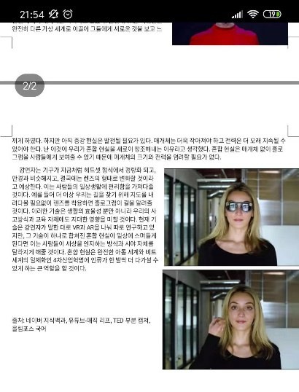  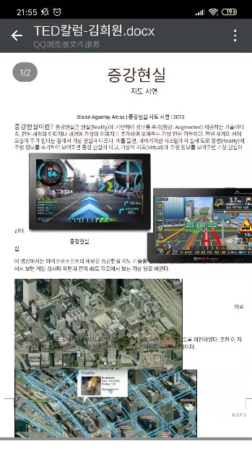
평가 | 먼저 하나의 주제를 가지고 개념 이해부터 자료 조사, 강의 시청, 칼럼 작성까지 하나의 커리큘럼대로 내용을 완벽하게 이해하여 뜻 깊은 활동이었다고 생각한다. 또한 TED를 시청함에 있어서 강의 내용이 영어라는 불편함이 있었지만 언어적인 문제를 극복하여 더욱 광범위한 지식을 얻을 수 있어서 보람있었다.
차시 활동 내용 | 자신이 가장 소개하고 싶은 과학자 한 명을 선정하고 그 사람의 업적 또는 인생과 그 과학자가 알아낸 과학 이론에 대해서 설명하는 글을 적는 시간을 가질 것이다.
